Лабораторная работа 2

Диаграмма классов
Диаграмма классов на Рисунке 1 представляет основные сущности предметной области Стоматология, включая классы SignType(Тип записи), Doctor(Врач), EditNote (Редактор записи) и SignBase(База записей), Licence(Лицензия), Specialization(Специализация), Services(Услуги) а также интерфейс INote, который отвечает за формирование записи. Класс SignType описывает импорт записи со сторонних сайтов, SignBase представляет собой хранилище записей. Редактирование записей осуществляет класс EditNote. Класс Doctor представляет сотрудников стоматологии, классы Licence, Specialization, и Services представляют дополнительную информацию о сотрудниках и осуществляемых ими услугах. Связи между классами отражают их взаимодействие: Specialization, Licence и Services являются коллекциями Doctor. SignBase взаимодействует с Doctor и EditNote (сохранение и изменение записи), SignType связан c EditNote (импорт и создание записей). Формируя модель системы учета сотрудников и записи пациентов.

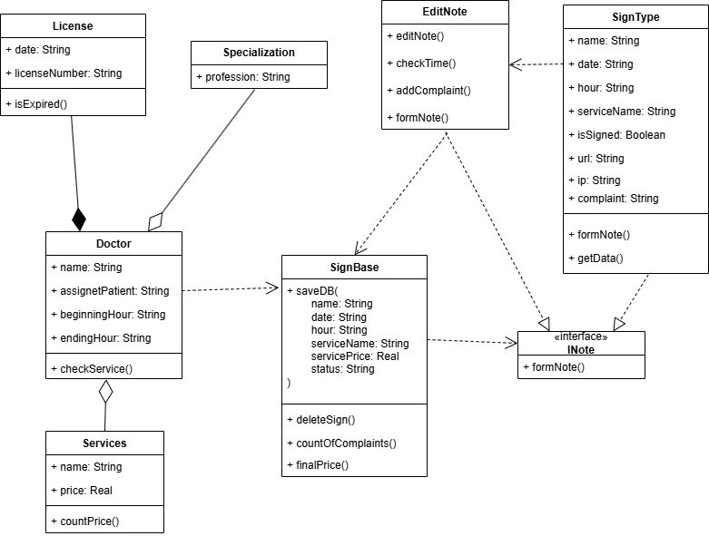
Рисунок 1 - Диаграмма классов

Код программы

Диаграммы последовательностей

а) Диаграмма последовательностей с циклом и условием
Диаграмма последовательностей "CheckDoctor" (Рисунок 2) описывает сценарий проверки профпригодности сотрудника и проверка оказываемых им услуг. в котором участвуют объекты s:Services, d:Doctor, I:Licence, sb:SignBase. Процесс начинается с цикла (loop), выполняемого для каждого врача в списке Doctor. Вложенный метод isExpired(), исполняемого для каждого I:Licence. Затем следует условие (opt) “licence==true” если лицензия действительна, исполняется CheckServices(). Затем следует условие (alt), в рамках которого проверяется дополнительное условие (opt) "service!=profession" – если врач не может выполнить операцию, исполняется вложенный метод ChangeStatus(), отбраковывая данного врача. В ином случае система подсчитывает стоимость услуг CountPrice() и записывает результат в SignBase, формируя чек услуги.

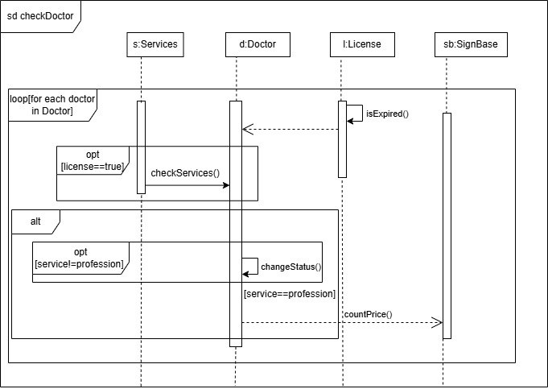
Рисунок 2 - Диаграмма последовательностей с циклом и условием

Код программы

б) Диаграмма последовательностей с вложенными активностями
Диаграмма последовательностей "AmountOfComplaints" на Рисунке 3 описывает процесс оформления и учета жалоб, в котором участвуют объекты st:SignType, EditNote, sb:SignBase. Процесс начинается с вызова операции getData() объектом st:SignType, который импортирует данные о жалобах с сервера, затем передается complaint в EditNote, вызывается addComplaint() для редактирования записи, и учета жалобы. Завершается процесс вызовом countOfComplaints(), где происходит подсчет жалоб, после чего результат мы сохраняем в sb:SignBase.
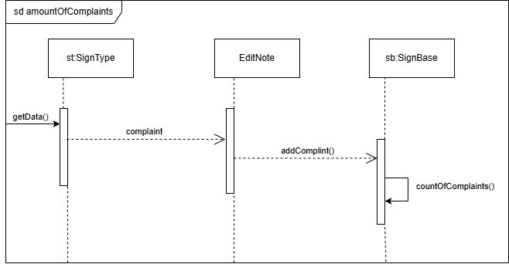
Рисунок 3 - Диаграмма последовательностей с вложенными активностями

Код программы

в) Диаграмма последовательностей создания объекта
Диаграмма последовательностей "FormNote" на Рисунке 4 описывает процесс создания записи на прием, в котором участвуют объекты st:SignType, EditNote и note:INote. Процесс начинается с того, что объект note:INote создает объект st:SignType, передавая данные пациента. EditNote корректирует данные через операцию editNote() и проверяет доступное для записи время checkTime(). Завершается процесс сохранением объекта st:SignType() в sb:SignBase

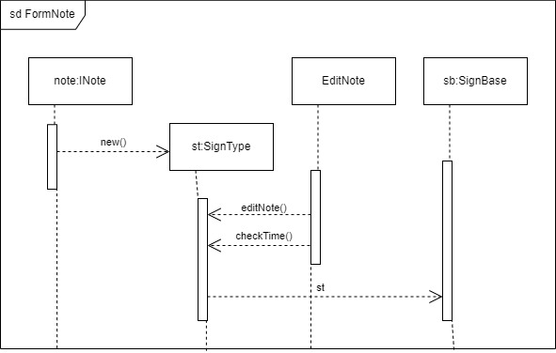
Рисунок 4 - Диаграмма последовательностей создания объекта

Код программы

Диаграмма объектов
Диаграмма объектов на Рисунке 5 представляет систему в момент работы стоматологии, отображая конкретные экземпляры классов с их состояниями. Диаграмма иллюстрирует связи между объектами в конкретный момент времени выполнения системы.
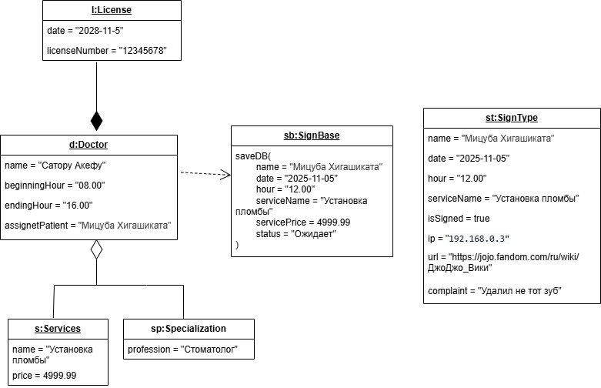
Рисунок 5 - Диаграмма объектов

Код программы

